ПРЕСС-РЕЛИЗ
14.09.2023

О равнозначности электронных и бумажных документов

В настоящее время, в России активно происходит распространение электронного документооборота, который предполагает, что цифровой вариант документа будет обладать такой же юридической силой, как и его бумажная версия. Электронный документооборот позволяет увеличить количество государственных услуг предоставляемых в электронном виде, и максимально сократить сроки предоставления государственных услуг.

При этом, у граждан и юридических лиц нередко возникает необходимость перевода документа из одной формы хранения данных в другую: из бумажной в электронную или обратно. Важно, чтобы после такого перевода сохранялась юридическая значимость документа - простого сканирования или распечатывания недостаточно. Поэтому введена процедура удостоверения равнозначности электронного и бумажного документов. С ее помощью устанавливается тождество цифрового и бумажного вариантов.

Лицом, уполномоченным устанавливать тождественность, является нотариус.

Удостоверение равнозначности электронного документа документу на бумажном носителе означает подтверждение тождественности содержания изготовленного нотариусом электронного документа содержанию документа, представленного нотариусу на бумажном носителе. Изготовленный нотариусом электронный документ имеет ту же юридическую силу, что и документ на бумажном носителе, равнозначность которому удостоверена нотариусом.

Удостоверение равнозначности документа на бумажном носителе электронному документу означает подтверждение тождественности содержания представленного нотариусу электронного документа содержанию изготовленного нотариусом документа на бумажном носителе. Изготовленный нотариусом документ на бумажном носителе имеет ту же юридическую силу, что и электронный документ, равнозначность которому удостоверена нотариусом.

Не допускается удостоверение равнозначности электронного документа документу на бумажном носителе в отношении сделок, заключенных в простой письменной форме, а также документов, удостоверяющих личность.

Для удостоверения равнозначности нотариусу могут быть предоставлены выписки из ЕГРН, свидетельства ИНН, ОГРН и другие документы. Также нотариус может сохранить на USB-, CD- либо DVD-носителе либо выслать по электронной почте электронные документы, созданные на основе документов в бумажном виде.

За удостоверение равнозначности документа на бумажном носителе электронному документу или электронного документа документу на бумажном носителе взимается нотариальный тариф.

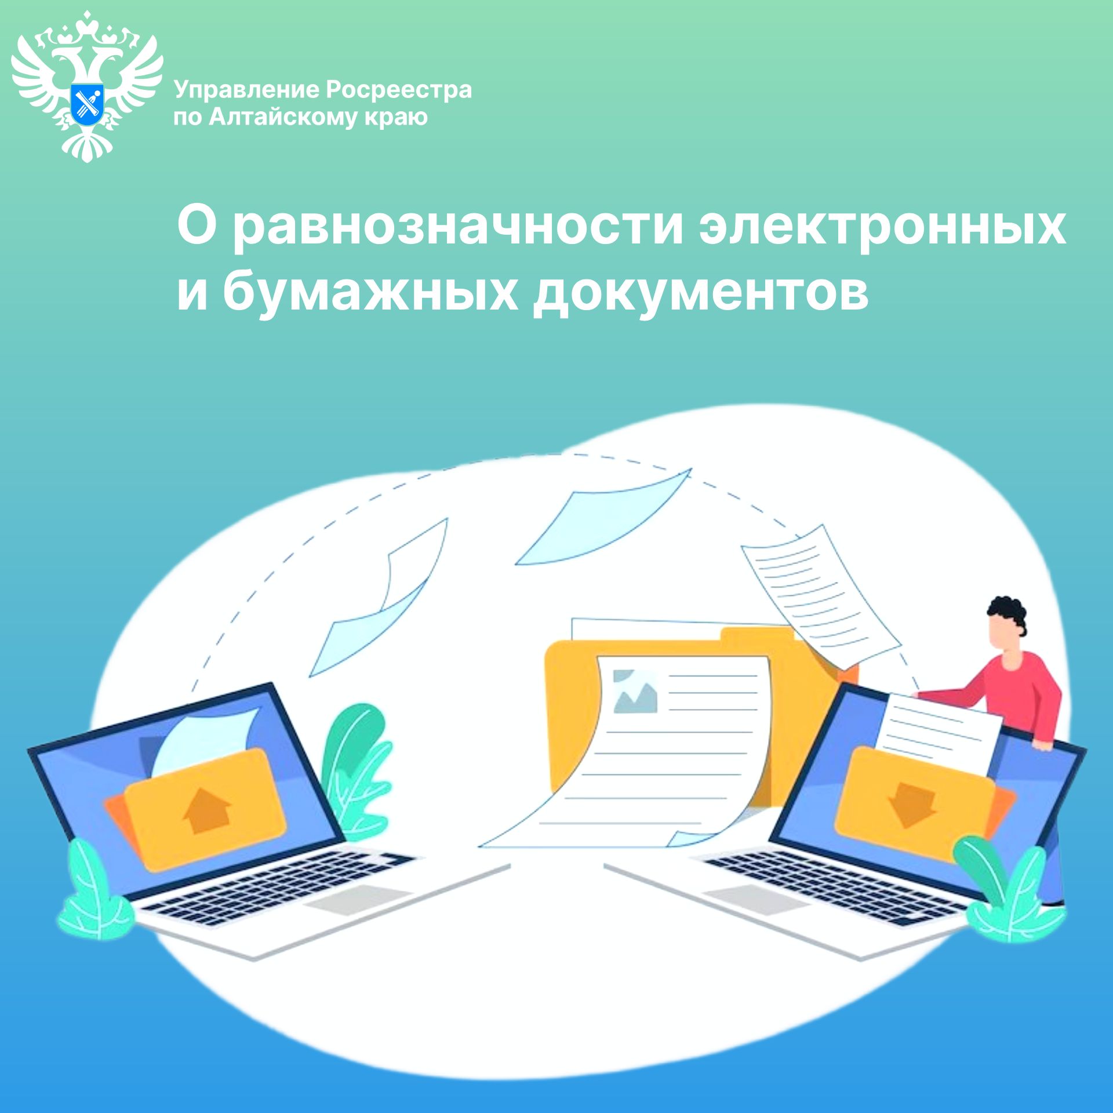

Об Управлении Росреестра по Алтайскому краю
Управление Федеральной службы государственной регистрации, кадастра и картографии по Алтайскому краю (Управление Росреестра по Алтайскому краю) является территориальным органом Федеральной службы государственной регистрации, кадастра и картографии (Росреестр), осуществляющим функции по государственной регистрации прав на недвижимое имущество и сделок с ним, по оказанию государственных услуг в сфере осуществления государственного кадастрового учета недвижимого имущества, землеустройства, государственного мониторинга земель, государственной кадастровой оценке, геодезии и картографии. Выполняет функции по организации единой системы государственного кадастрового учета и государственной регистрации прав на недвижимое имущество, инфраструктуры пространственных данных РФ. Ведомство осуществляет федеральный государственный надзор в области геодезии и картографии, государственный земельный надзор, государственный надзор за деятельностью саморегулируемых организаций кадастровых инженеров, оценщиков и арбитражных управляющих. Подведомственное учреждение Управления - филиал ППК «Роскадастра» по Алтайскому краю. Руководитель Управления, главный регистратор Алтайского края – Юрий Викторович Калашников.

Контакты для СМИ
Пресс-секретарь Управления Росреестра по Алтайскому краю
Бучнева Анжелика Анатольевна 8 (3852) 29 17 44, 5097
22press_rosreestr@mail.ru 656002, Барнаул, ул. Советская, д. 16
Сайт Росреестра: www.rosreestr.gov.ru
Яндекс-Дзен: https://dzen.ru/id/6392ad9bbc8b8d2fd42961a7
ВКонтакте: https://vk.com/rosreestr_altaiskii_krai
Телеграм-канал: https://web.telegram.org/k/#@rosreestr_altaiskii_krai
Одноклассники: https://ok.ru/rosreestr22alt.krai
https://vk.com/video-46688657_456239105

